ЗАПРОСЫ
ЧАСТЬ 1
(Теория)

Задание 1
Основными объектами базы данных являются ...

Выберите несколько из 6 вариантов ответа:
1) текстовые документы.
2) отчеты.
3) запросы.
4) таблицы.
5) формы.
6) веб-страницы.

Задание 2
Какие операции относятся к основным, при выполнении запросов?
Выберите несколько из 4 вариантов ответа:
1) Нахождение значений новых свойств, используя данные из разных таблиц или запросов.
2) Внесение изменений в уже существующие таблицы.
3) Создание новых таблиц на основе анализа данных в уже существующих таблицах базы данных.
4) Вычисление обобщённых данных для заданных полей.

Задание 3
Какие бывают запросы по назначению?

Выберите несколько из 4 вариантов ответа:
1) Распределительные
2) Круговые.
3) На выборку данных.
4) Перекрёстные.

Задание 4
Запрос - это
Выберите один из 3 вариантов ответа:
1) таблица, которая не содержит интересующие пользователя сведения, записанные в базу данных.

2) таблица, которая содержит интересующие пользователя сведения,
извлечённые из базы данных. Таблица включает записи и поля, которые содержатся в запросах на выборку данных, удовлетворяющих заданным условиям (условиям выбора).

3) сеть, которая содержит интересующие пользователя сведения,
извлечённые из базы данных. Сеть включает записи и вершины, которые содержатся в запросах на выборку данных, удовлетворяющих заданным условиям (условиям выбора).

Задание 5
Какие логические выражения используются для заданий условий выбора?

Выберите один из 5 вариантов ответа:
1) Простые и составные.
2) Только простые.
3) Только сложные.
4) Только составные.
5) Простые и сложные.

Задание 6
Как в запросе записываются составные имена?

Выберите один из 3 вариантов ответа:
1) Составные имена, состоящие из имени таблицы и имя поля в этой таблице разделяются точкой с запятой.
2) Составные имена, состоящие из имени таблицы и имя поля в этой таблице разделяются точкой.
3) Составные имена, состоящие из имени таблицы и имя поля в этой таблице разделяются запятой.

Задание 7
Поиск информации в базах данных осуществляется через запросы. Для чего ещё используются запросы?

Выберите несколько из 5 вариантов ответа:
1) Может служить источником данных для форм, отчётов и страниц доступа к данным.
2) Требование официального разъяснения по какому-нибудь делу.
3) Назначение чрезмерной цены за что-нибудь.
4) Результатом является новая таблица, которая может быть просмотрена, проанализирована, а затем и сохранена или не сохранена
5) Инструмент для извлечения информации из одной или нескольких таблиц базы данных.

Задание 8
Запросы – это ...

Выберите один из 3 вариантов ответа:
1) команды и их параметры, с которыми пользователь может обратиться к СУБД только для поиска данных.
2) команды и их параметры, с которыми пользователь обращается к СУБД для поиска данных, сортировки, добавления, удаления и обновления записей.
3) документы, которые формируются на основе таблиц и отчётов.

Задание 9
Какие этапы относятся к этапам создания базы данных средствами СУБД?

Выберите несколько из 4 вариантов ответа:
1) Ввод данных в таблицы.
2) Редактирование базы данных.
3) Построение структуры таблиц и установка связей.
4) Выделение главных свойств объектов.

Задание 10
Запишите по порядку структуру запроса на выборку?

Укажите порядок следования всех 4 вариантов ответа:
А) Список полей.
B) Условие выбора записей.
C) Порядок сортировки.
D) Ключи.

ЧАСТЬ 2
(Примеры)

Задание 1

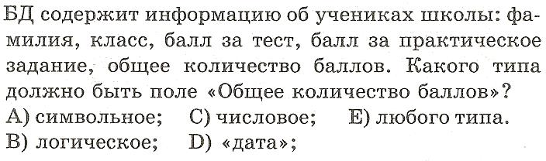

Задание 2

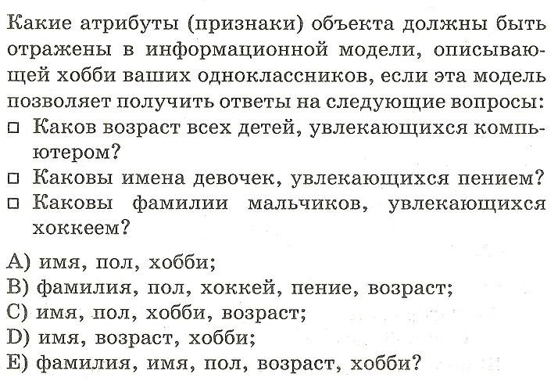

Задание 3

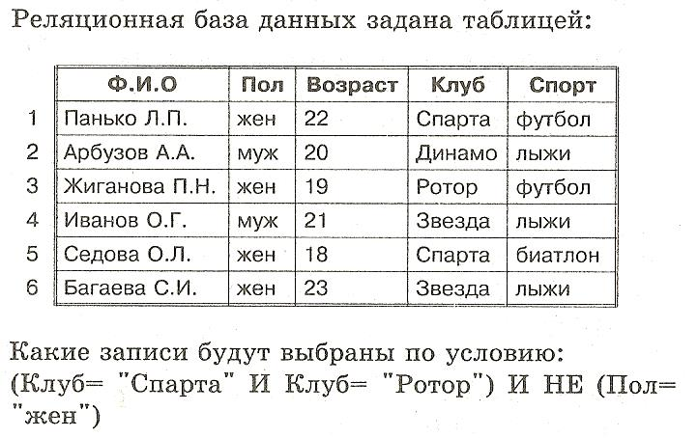


Задание 4

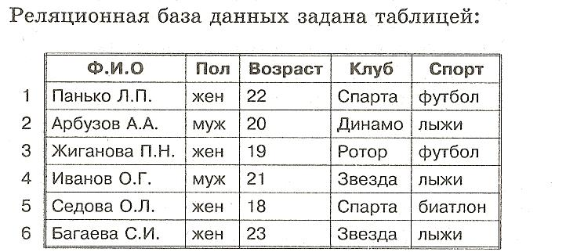
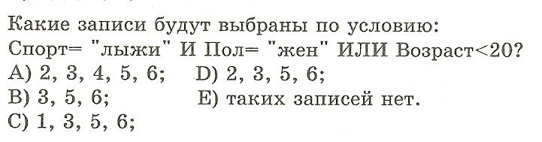

Задание 5

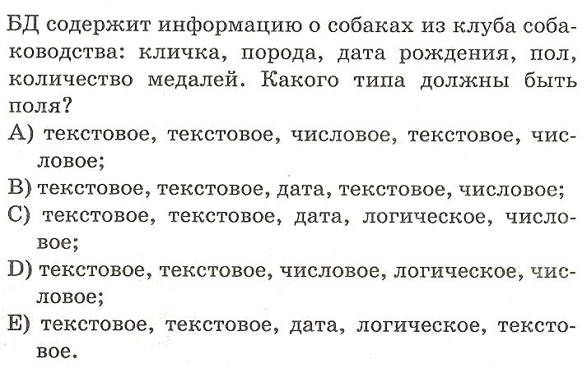

Задание 6

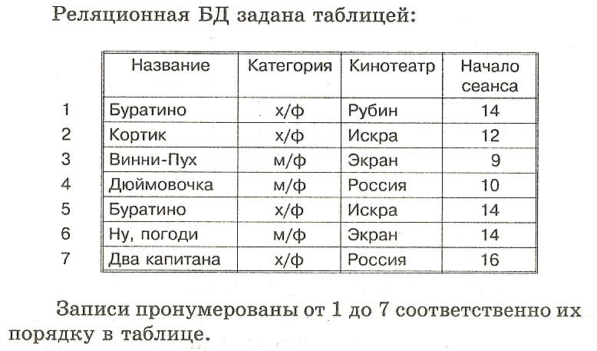
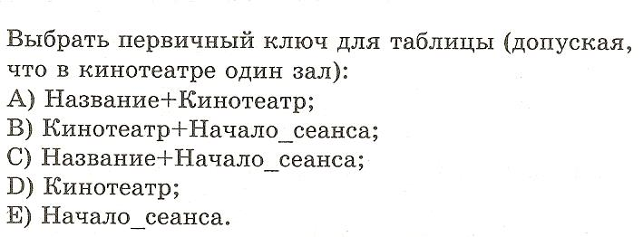

Задание 7

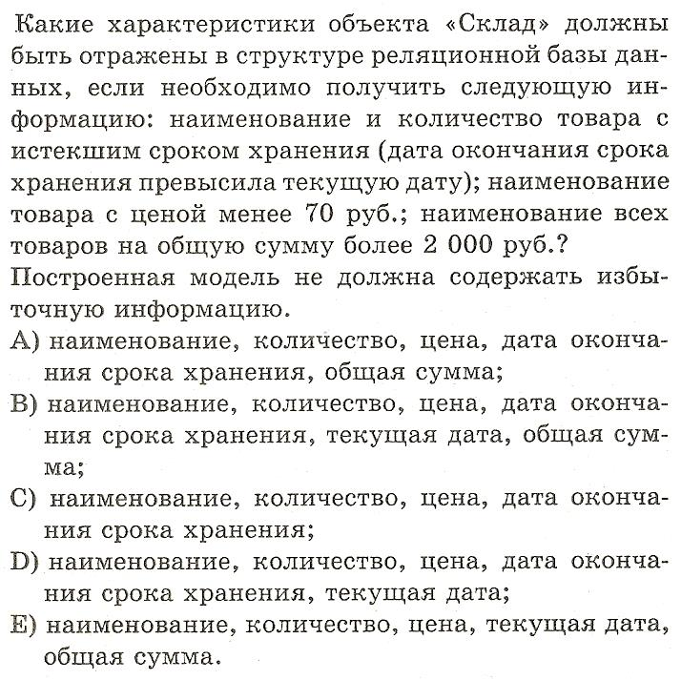

Задание 8

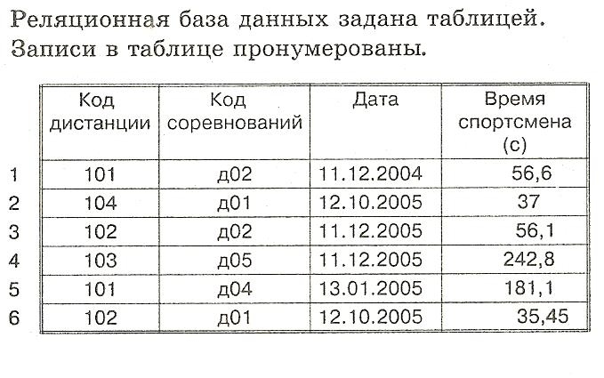
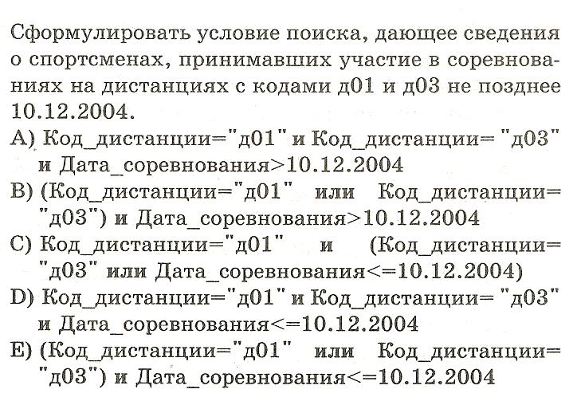

Задание 9

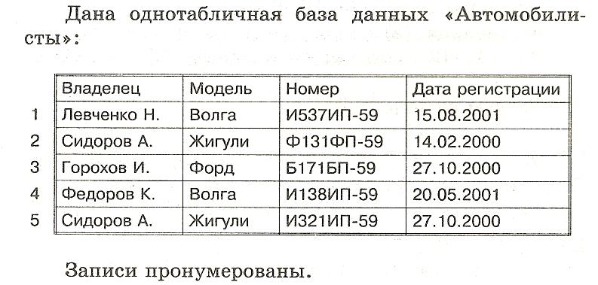
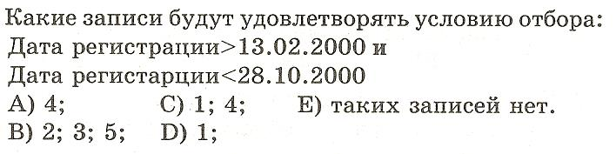

Задание 10

